后台系统出现的问题

1. 用户调动问题

问题描述：平台名下的用户或者代理商名下的用户，在调入代理商选择的选项只能选择1级代理，而无法选择其他的代理。

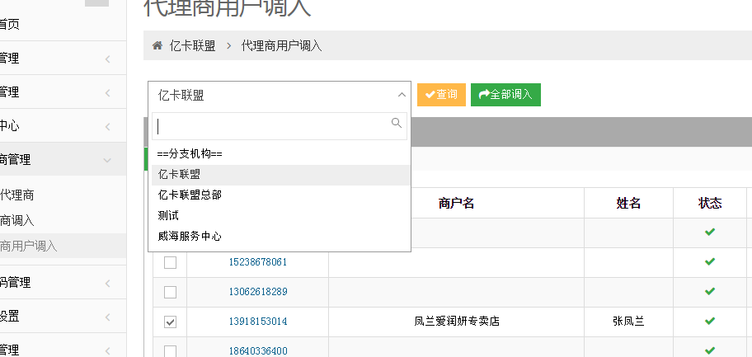

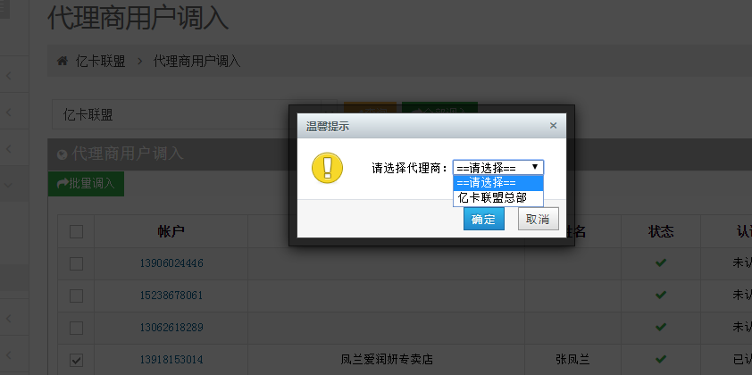

1. 代理商调入问题

问题描述：查询不到总平台下的代理商，点击查询就提示错误。只能查询代理商名下的代理。

此处应用：平台可以将任何代理商调动到同级或者上级的代理商名下。

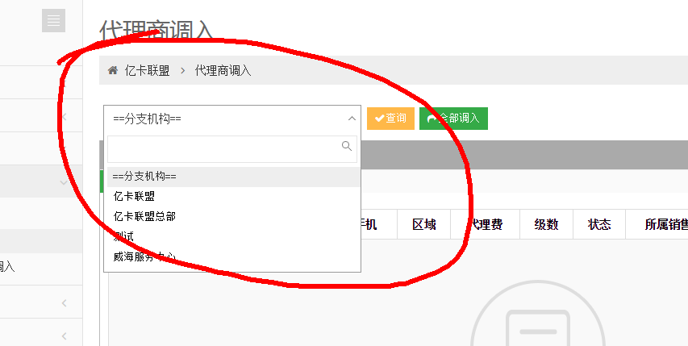

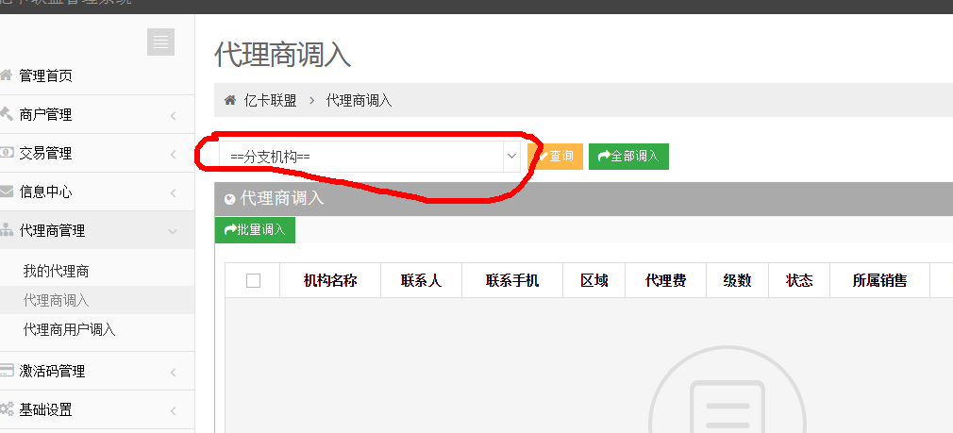

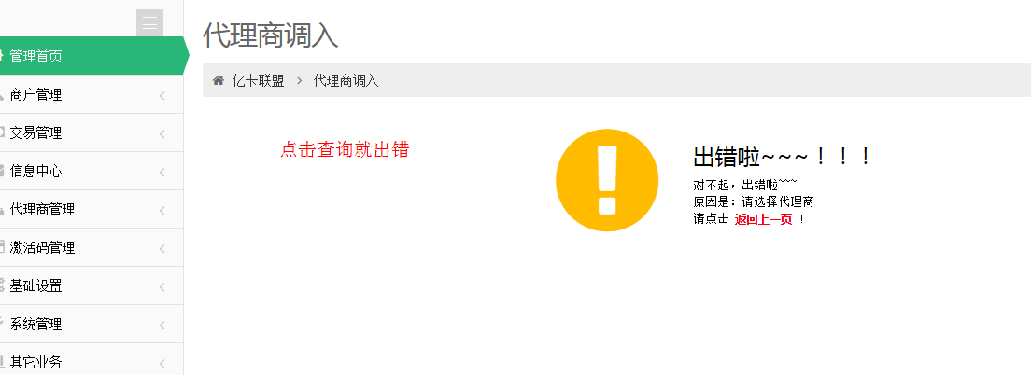

手机APP展示出现的问题

页面展示敏感性问题

主页面推广展示涉及3级分销，上面显示一级、二级、三级。这样平台很容易被查。

请改成直接和间接，谢谢

